TUGAS PRAKTIKUM

ALGORITMA DAN PEMOGRAMAN

MODUL I

PENGENALAN PEMROGRAMAN

DOSEN :

DR. SUSILA BAHRI

ASISTEN PEMERIKSA:

MUHAMMAD FARHAN BUNAYYA

NAMA : DILANISA NOVESY TRIANANDA

NIM : 2310432012

SHIFT : 1

HARI/TANGGAL PRAKTIKUM : SELASA/5 MARET 2024

WAKTU PRAKTIKUM : 11.10-13.00

MATHEMATICS AND DATA SCIENCE COMPUTATIONS LABORATORY

DEPARTEMEN MATEMATIKA DAN SAINS DATA

FAKULTAS MATEMATIKA DAN ILMU PENGETAHUAN ALAM

UNIVERSITAS ANDALAS

2024

TUGAS PRAKTIKUM

SOAL 1

BUATLAH PROGRAM PERKALIAN SEDERHANA

* 1. ALGORITMA

1. Mulai
2. Masukkan nilai a dan nilai b
3. Masukkan operasi perkalian
4. Hitung perkalian
5. Cetak hasil kali nilai a dan nilai b
6. Selesai

1.2 FLOWCHART

MULAI

C

INPUT NILAI A DAN NILAI B

HITUNG PERKALIAN NILAI A DAN NILAI B

CETAK HASIL KALI NILAI A DAN NILAI B

SELESAI

1.3 OUTPUT

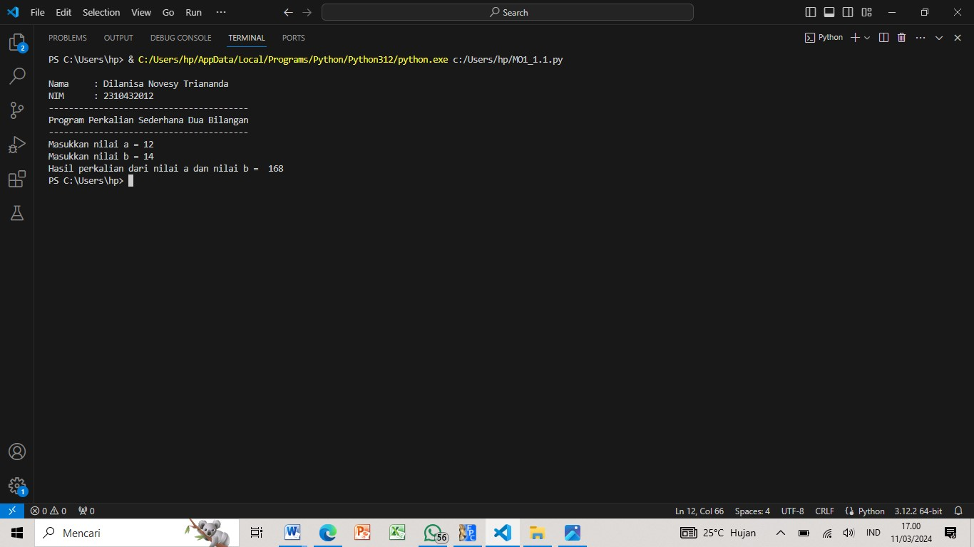

SOAL 2

BUATLAH PROGRAM MENGHITUNG VOLUME BOLA YANG JARI-JARINYA DIINPUT DARI KEYBOARD

2.1. ALGORITMA

1. Mulai
2. Phi = 22/7
3. Masukan jari-jari bola (r)
4. Hitung volume bola, V = 4/3\*phi\*r\*r\*r
5. Cetak volume bola
6. Selesai

2.2 FLOWCHART

MULAI

PHI = 22/7

INPUT   
JARI-JARI (r)

VOLUME = 4/3\*phi\*r\*r\*r

CETAK VOLUME BOLA

SELESAI

2.3 OUTPUT

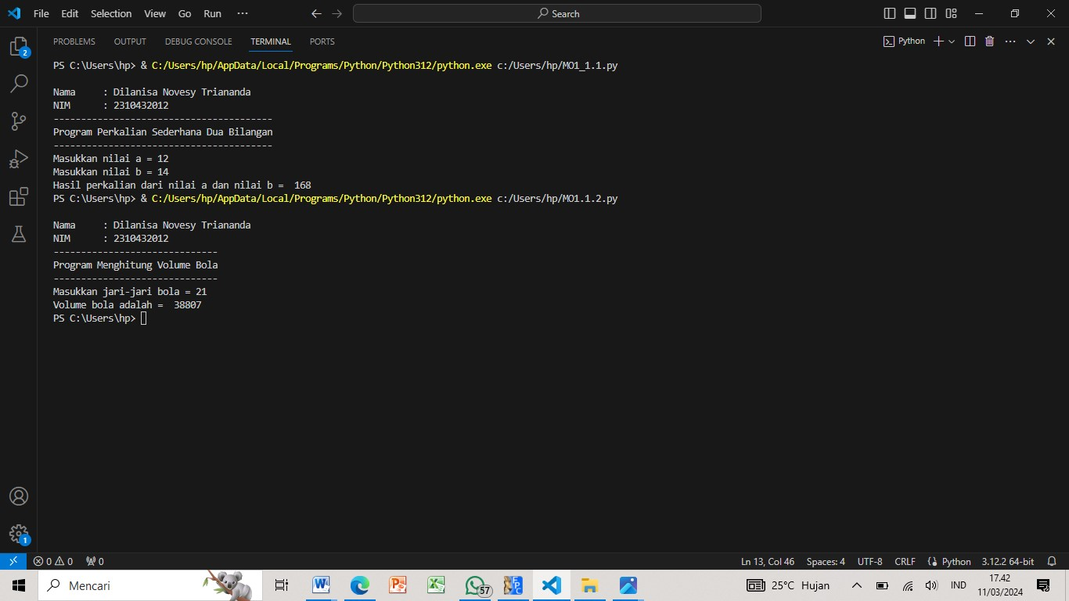

SOAL 3

BUATLAH PROGRAM LUAS PERMUKAAN BALOK, SEMUA ELEMEN YANG DIBUTUHKAN DIINPUT DARI KEYBOARD

3.1. ALGORITMA

1. Mulai
2. Masukkan nilai panjang
3. Masukkan nilai lebar
4. Masukkan nilai tinggi
5. Masukkan rumus luas permukaan balok, LP = 2\*((p\*l)+(p\*t)+(l\*t))
6. Hitung luas permukaan balok
7. Cetak luas permukaan balok
8. Selesai

3.2 FLOWCHART

MULAI

SELESAI

CETAK LUAS PERMUKAAN

LUAS PERMUKAAN = 2\*((p\*l)+(p\*t)+(l\*t))

INPUT PANJANG, LEBAR, TINGGI

3.3 OUTPUT

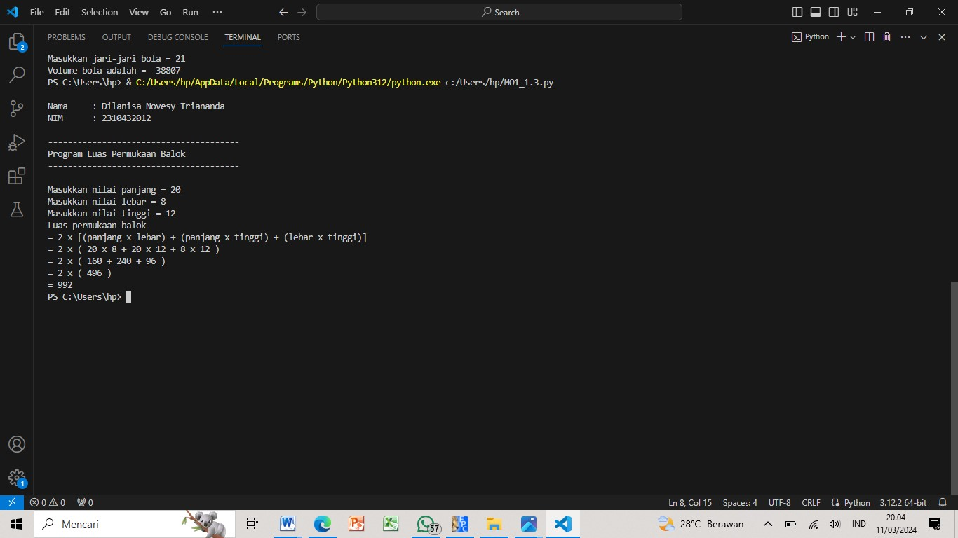

1. 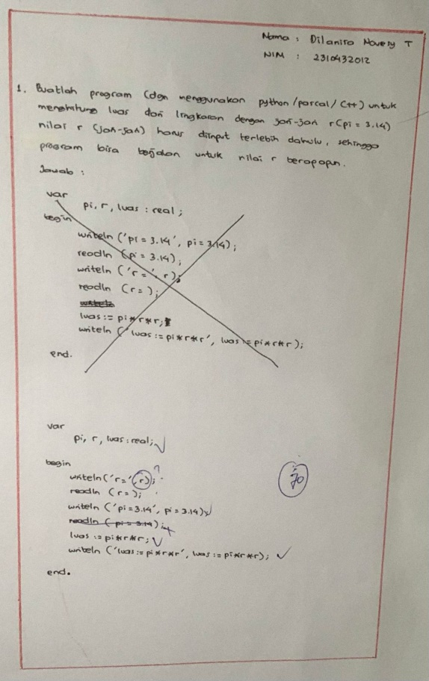PRETEST